Военный журналист и писатель: Главархив рассказал о личном фонде Галины Дробот
04.04.2023
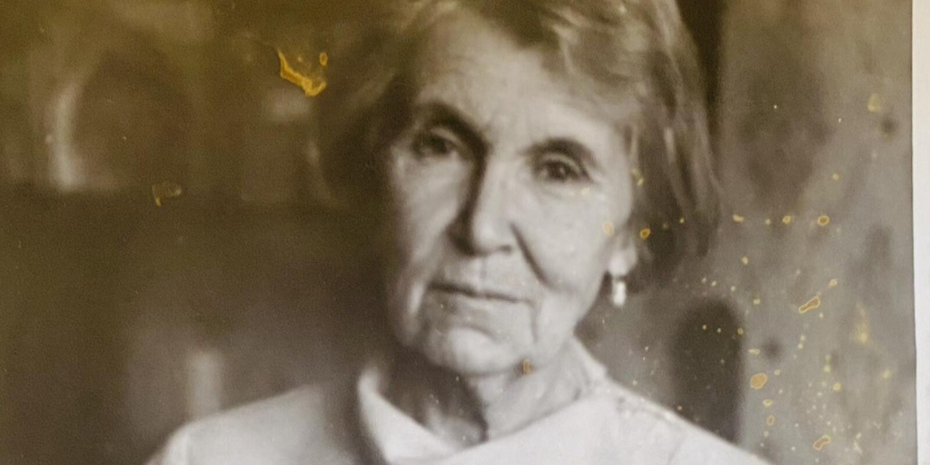

Галина Дробот. 1970-е гг. Главархив Москвы
Галина Дробот дружила с писателями Львом Кассилем, Виктором Астафьевым, поэтом Павлом Антокольским и другими известными людьми.
В 2008 году в Главархив поступили документы литературного редактора Галины Дробот, которые она сама передала на хранение. В личном фонде представлены рукописные варианты ее произведений «После войны», «Как это было», «Все тебе одному», а также публицистические очерки и сборники рассказов «Ответ», «Хозяйка улицы».
Среди документов также есть многочисленные справки о работе, свидетельство об окончании семи классов школы, редакционные задания, а также многочисленные отзывы читателей и личные письма Галины Дробот, адресованные советским писателям, например, Даниилу Гранину, Льву Кассилю, Василю Быкову, Вере Пановой, Виктору Астафьеву и другим. В фонде также представлены фотографии поэтов Михаила Светлова и Павла Антокольского, писателя Леонида Первомайского и дрессировщицы Натальи Дуровой, с которыми дружила редактор.

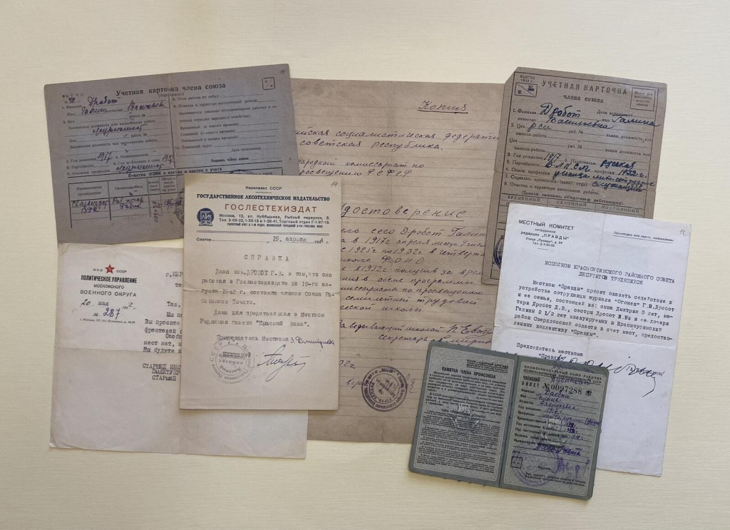
Личные документы Галины Дробот. 1932–1978 гг. Главархив Москвы
Галина Дробот родилась 4 апреля 1917 года в Петрограде, в семье журналиста Василия Дробота. В 1925 году семья переехала в Москву, где девочка окончила четвертую фабрично-заводскую школу, а затем устроилась на работу младшим литературным сотрудником в ТАСС-РОСТА, а также стала членом профсоюза работников полиграфической промышленности. В 1938 году Галина Дробот окончила факультет прозы в Литературном институте имени Максима Горького. До Великой Отечественной войны девушка работала заведующей иностранным отделом Всесоюзного радиокомитета, писала очерки в журнал «Огонек».
В 1941 году Галина Дробот была эвакуирована в Свердловскую область, где до августа 1942 года работала редактором в Государственном лесотехническом издательстве (Гослестехиздат) при Наркомпросе СССР. В 1942 году Галина Дробот принимает решение пойти на фронт добровольцем. Ее командировали на Брянский фронт в качестве литературного сотрудника фронтовой газеты «На разгром врага».
Позднее Галина Дробот была командирована в 93-ю Миргородскую стрелковую дивизию для прохождение дальнейшей службы уже в качестве ответственного редактора газеты «За Родину». Здесь в редакции она познакомилась со своим будущим мужем Исааком Зарубиным, который был военным корреспондентом. В 1944 году Галина Дробот стала редактором московской газеты «Красный воин», а в мае 1945 была уволена в запас в звании младшего лейтенанта. За участие в боевых действиях, а также плодотворную литературную работу во время войны она была награждена медалями «За боевые заслуги», «За победу над Германией» и другими.

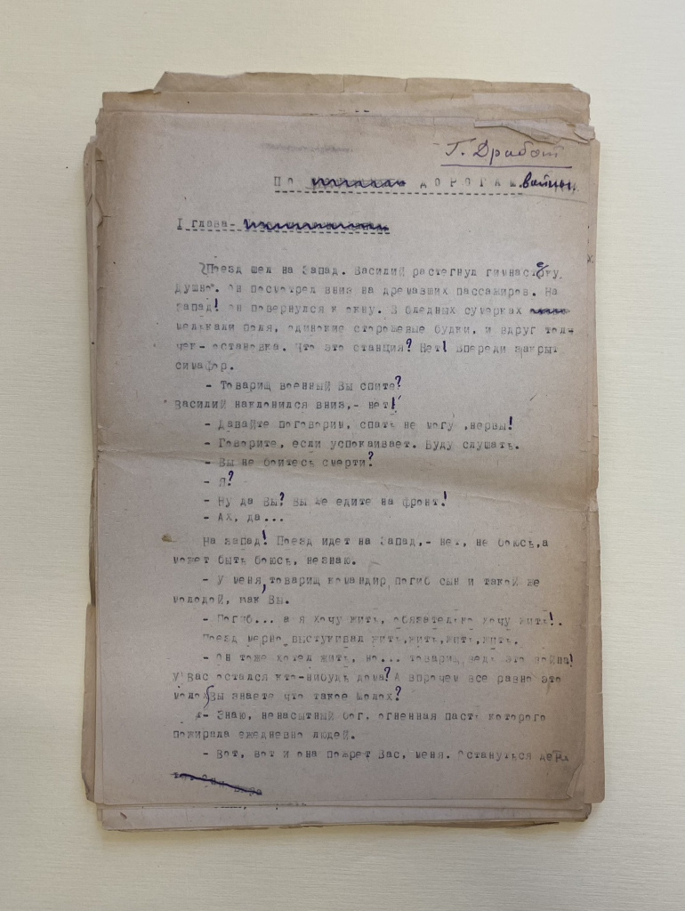
Г. Дробот. По дорогам войны. Повесть. 1940-е гг. Главархив Москвы
В Москве Галина Дробот вернулась к литературному творчеству: публиковала творческие портреты советских писателей на страницах «Литературной газеты» и в журналах «Огонек», «Работница», писала рецензии на книжные новинки для широкого круга читателей. В 1946 году Галина Дробот дебютировала как писатель. В журнале «Работница» был опубликован ее первый рассказ «Сын».
До 1960 года Галина Дробот работала внештатным консультантом журнала «Советский воин», где помогала с публикациями начинающим литераторам, а также входила в жюри редакционного конкурса на лучший рассказ. В 1959 году вышел первый сборник ее рассказов «Ответ».
В 1970-е годы Галина Дробот начала работать заведующей отделом русской прозы в еженедельной газете «Литературная Россия», а также продолжала активно писать. В этот период вышли сборники рассказов «Хозяйка улицы» (1969), «Корабельная сторона» (1977), «Соловьиная ночь» (1989). Кроме того, были опубликованы ее повести «Как это было», «Корабельная сторона», «Все тебе одному», а в 1981 году был издан роман «Где всходит солнце».

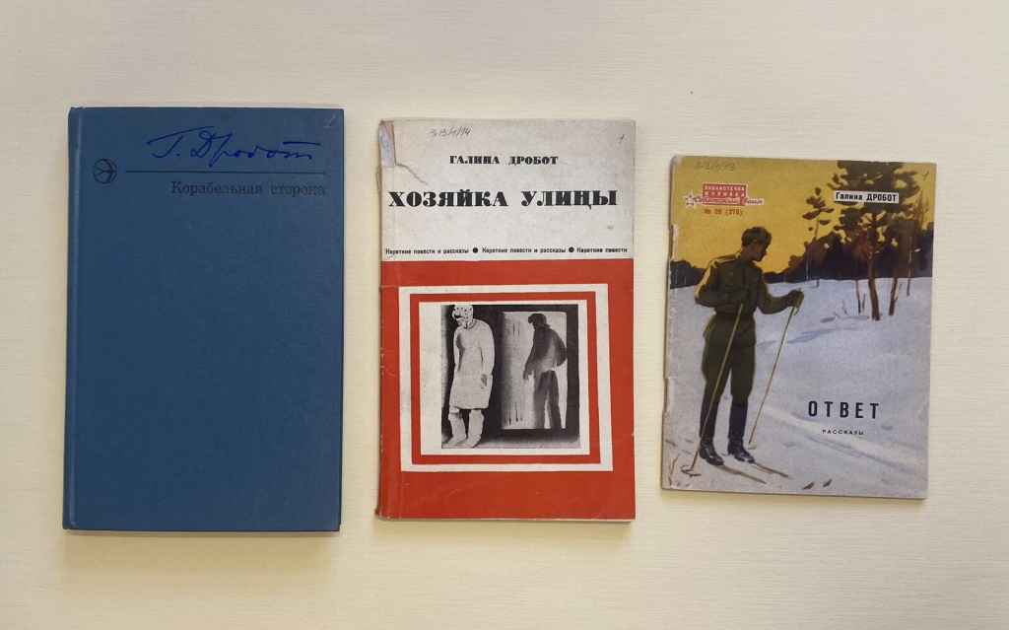
Печатные издания произведений Галины Дробот. 1959–1977 гг. Главархив Москвы
Вот что писали о творчестве Дробот читатели: «Уважаемые товарищи! Прошу Вас передать Галине Дробот мое большое спасибо за ее чудесную повесть “Корабельная сторона”. Читая, я как будто вернулась в свое детство и вместе с ее героями прожила вновь кусочек своей жизни. Так может написать лишь человек, который сам все это пережил».

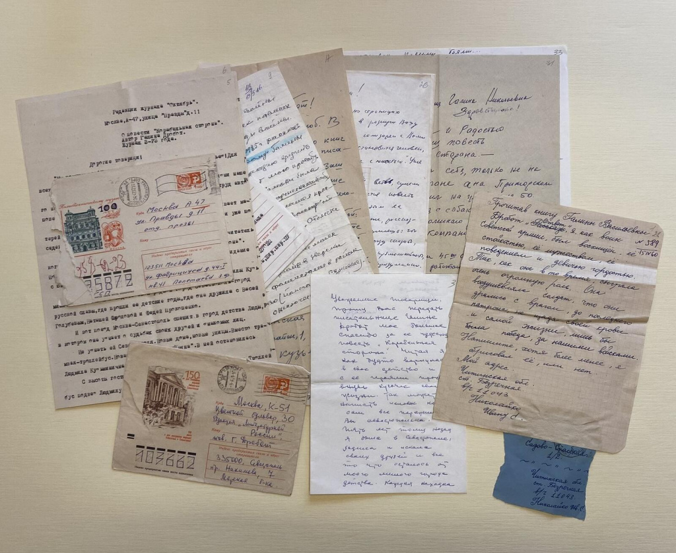
Письма читателей с отзывами на произведения Галины Дробот. 1960–1986 гг. Главархив Москвы
В 1989 году при участии Галины Дробот была создана независимая писательская ассоциация «Апрель». Члены ассоциации выступали в поддержку перестройки, учредили одноименный литературный альманах. Издание выходило до 2007 года, а Галина Дробот была бессменным выпускающим редактором.
В 2000 году был издан последний сборник рассказов Галины Дробот – «Настроение». Журналист Рада Полищук отзывалась о нем так: «<…> рассказы из книги “Настроение” хочется читать и перечитывать, несмотря на отсутствие замысловатого сюжета и столь популярных сегодня чисто профессиональных уловок. В рассказах Галины Дробот есть все: юность и старость, любовь, война, у которой не женское лицо, и мир, в котором тоже далеко не все так просто <…> и книжку не хочется убирать на книжную полку, в дальний угол».
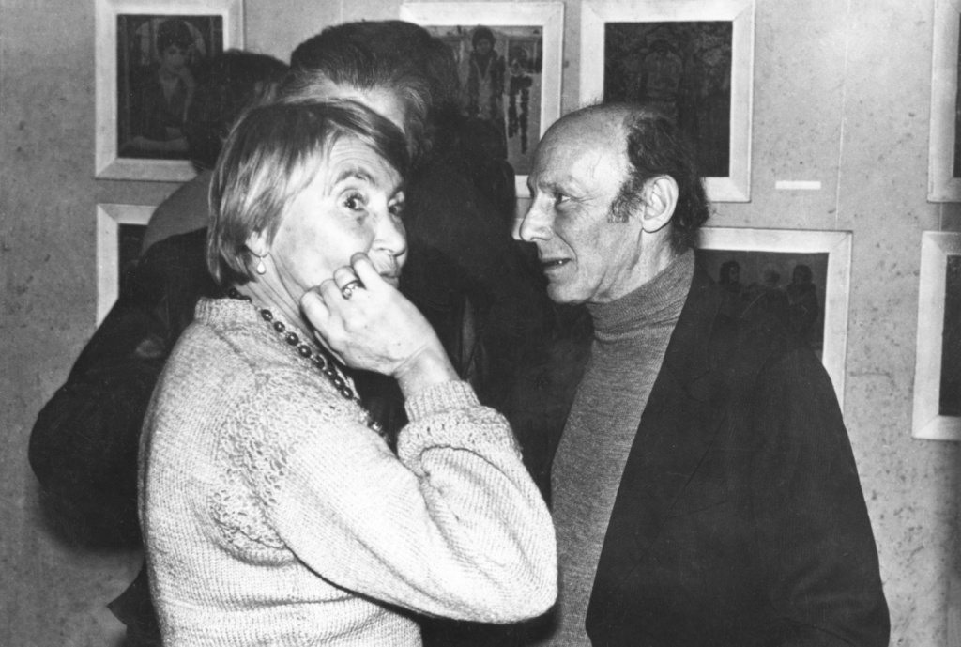
Писатели Г. Дробот и М. Соболь на выставке художника Ю.М. Ракши в Доме художника. Автор – неизвестен. Москва. 1981 г. Главархив Москвы
С 1973 года Галина Дробот входила в Союз писателей СССР. Она много общалась с молодыми писателями, вела литературные семинары совместно с Анатолием Приставкиным. Умерла Галина Дробот в 2009 году.
С документами Галины Дробот можно познакомиться в Главархиве Москвы по адресу: Профсоюзная улица, дом 82, корпус 1.Читальный зал открыт по понедельникам с 9:30 до 16:30, по вторникам и четвергам — с 12:00 до 20:00, по пятницам — с 9:30 до 15:00.

Адрес страницы: http://mosarchive.mos.ru/presscenter/news/detail/11507780.html
ГБУ "Мосархив"

